臺北市立松山高級中學九十六學年度上學期第一次期中考高二自然組
地理科試卷 二年______班______號 姓名__________

[單選題每題二分]
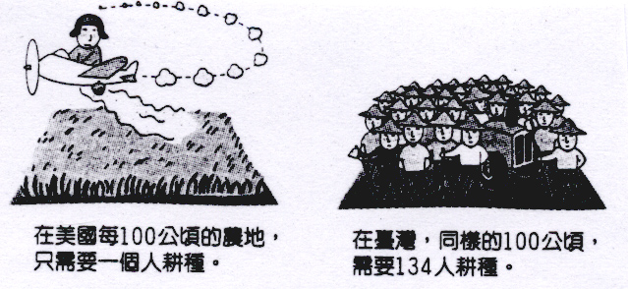
1.右圖漫畫中，最足以形容美國在農業經營上的何種特色?
(A)單位面積產量高 (B)工業化的農業 (C)大量使用肥料
(D)高度專業化。
2.美國人權鬥士金恩博士於1963年發表一篇《我有一個
夢想》演說，提到希望改變他們的社會地位，請問金恩
博士是為哪一群人爭取權力?
(A)印第安人 (B)黑人 (C)拉丁人 (D)亞裔人。
3.美國境內各個族群分布的區位不盡相同，和以下哪一因素關係密切?
(A)移民對氣候的適應性 (B)移民對地形的選擇 (C)移出地和移入地的位置 (D)移民政策的決定。
4.日本春季發生的「寒害」，其發生的原因與哪些因素有關?(甲)冷鋒(乙)親潮(丙)颱風(丁)梅雨(戊)黑潮:
(A)甲乙 (B)乙丁 (C)甲丙 (D)甲戊。
5.「日本在過去深受中國文化的影響，也是亞洲近代最早西化的國家，形成東西並存、
精緻多元的文化特色。」此種文化特色的形成與下列哪一項因素有關?
(A)亞洲東側的島國 (B)運輸革新 (C)位處太平洋火環 (D)海岸曲折、海運發達。
6.加入WTO後，面對低價農產品傾銷的威脅，日本農業最好的對策應是:
(A)降低生產成本、削價競爭 (B)放棄農業自給政策，大量進口 (C)提高關稅，採取
保護政策 (D)發展精緻農業，提高農產品的品質。
7.美國的西岸洛杉磯地區，現已經發展成僅次於東部的繁榮地帶，居民稠密，城鎮相連
，對此一地區的開發，具有決定性影響的關鍵因素為何?
(A)用水問題獲得解決 (B)園藝性農業的引進 (C)矽谷的開發成功 (D)發現重要礦產。
8.美國南部地方早期經濟以棉花為基礎，而現代涇濟的後續力則是以哪一項工業著稱?
(A)飛機工業 (B)紡織工業 (C)鋼鐵工業 (D)石油工業。
9.影響美國酪農區產品供應市場的形式不同(如鮮乳和牛油)的最主要因素是什麼?
(A)產品價格 (B)市場需求 (C)市場距離 (D)農民生產習性。
10.彰化縣福寶濕地已規劃成西濱快速道路用地，藉以增加沿海運輸與經濟。但濕地為候鳥、招潮蟹與紅樹林的保育區，因此，究竟要繼續維持保育功能或振興沿海經濟，需要重新仔細評估。請問此種評估的研究方法較適合採用下列何種途徑?
(A)經濟分析 (B)區域複合體分析 (C)空間分析 (D)生態分析。
11.世界三大人口稠密區與三大經濟核心區的共同特徵為何?
(A)皆位於北半球 (B)工業化程度均高 (C)皆位於大陸東岸 (D)皆位於信風帶。
12.加州中部谷地灌溉計畫，工程內容包括在沙加緬度河上游建沙斯塔水壩，將水庫的水引至河谷，再以三角洲----曼度他運河把河川多餘的水輸送至加州南部。試問下列哪一個選項非此計畫的優點？
(A)充足的水源供應使加州人口迅速增加 (B)農業發展較過往為佳 (C)自然生態的保護更完美 (D)增加當地就業機會。
13.日本是世界三大高速鐵路技術輸出國之一，日本致力境內交通的發展，乃是因為受到哪項自然因素的影響？
(A)地形阻隔 (B)幅員遼闊 (C)南北狹長 (D)礦產分布零散。
14.台製產品在國內若要與日製產品競爭，該如何提升產品品質，以減少日製產品充斥？
(A)重行銷策略 (B)重華麗包裝 (C)重視新產品研發 (D)重環保效果。
15.日本的工業區多分布於東京、橫濱、大阪、神戶…等港口地帶，主要與下列哪因素最有關係?
(A)經濟政策 (R)水力資源 (C)資金充裕 (D資源缺乏。
16.美國東部大西洋岸乞沙比克灣南北的海岸地形與發展迥然不同。請問:下表的比較，正確的有:
(A)甲乙丙 (B)甲丙戊 (C)乙丙戊 (D)甲乙丁。

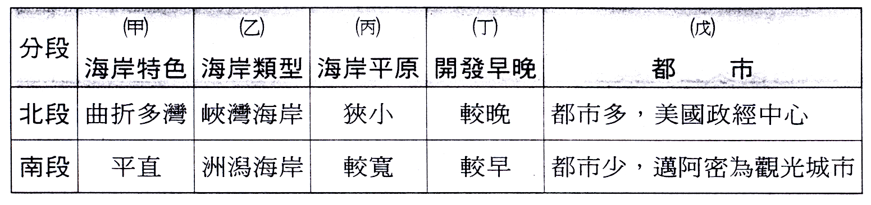

17.「每年4~6月猛烈的大氣風暴常出現在美國大平原中部，這種帶有雷暴的積雨雲向下伸展成漏斗雲，旋轉快速，破壞力驚人。」文中所述為哪一種氣象災害?
(A)颶風 (B)龍捲風 (C)焚風 (D)暴風雪。
18.承上題，此種氣象災害的型態可以下列何圖表示之
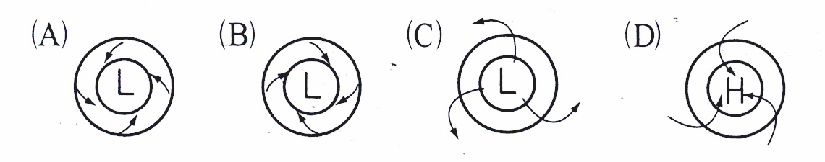

19.美國地大物博，物產豐富，各種資源散布於廣大土地，著實令身處地狹人稠、資源短缺的臺灣人羨慕不已。請問:美國哪區不僅蘊藏豐富的煤、鐵礦，更有森林密布、水資源豐富及優良漁場?
(A)東北部 (B)西北部 (C)東南部 (D)西南部。
20.水果妹的家經營水果店，店內水果種類繁多，五花八門，下列的水果是店裡的人氣
商品，請問何者最可能來自美國加州？
(A)玫瑰桃 (B)奇異果 (C)西瓜 (D)蓮霧。
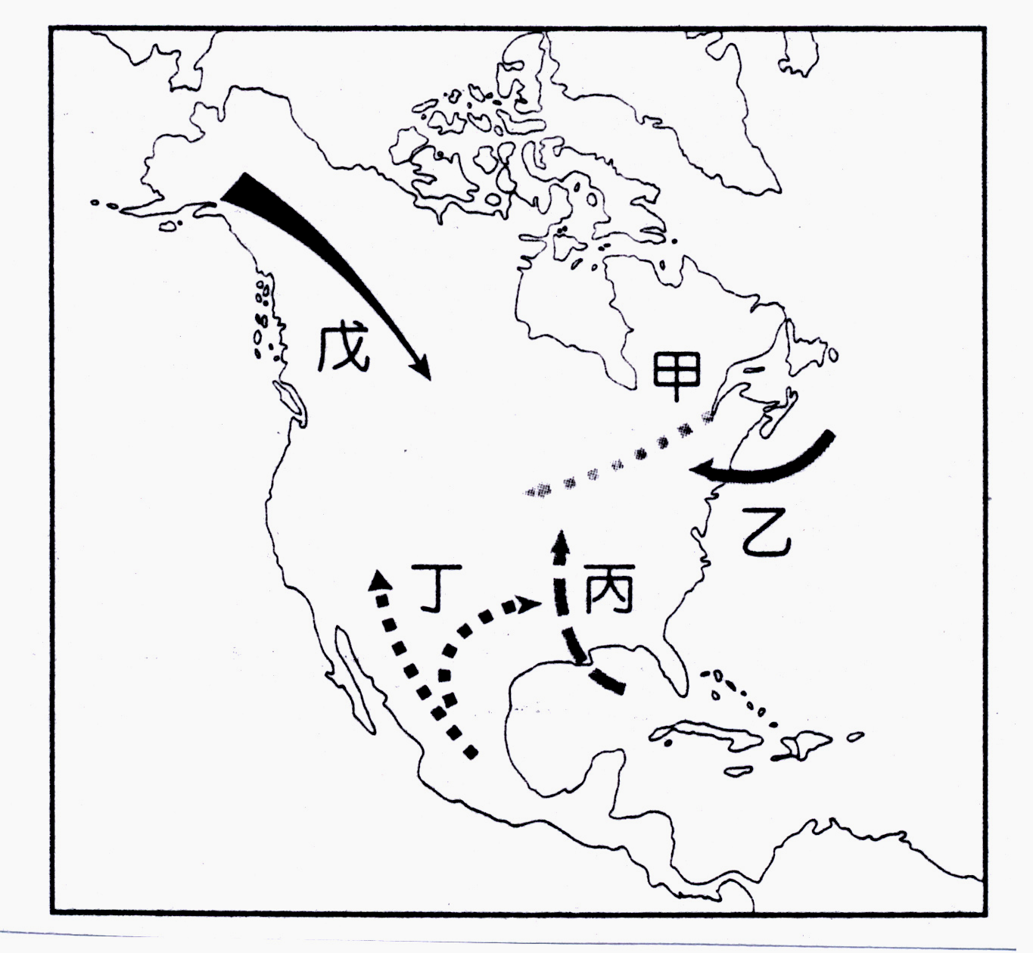
21.「那位手拿著玉米，第一次見到東方人的長老，對著我說:『我的祖先們說過，在遙遠的亞洲住著和我們同樣髮色、同樣輪廓的人種，我想你大概就是吧!』．…」這位美洲長老可能是下列哪一種人?
(A)白人 (B)印第安人 (C)拉丁美洲 (D)非洲黑人。
◎右圖為美國移民遷移路線圖，請依圖回答22~23題：
22.何者移入時間最早?
(A)甲 (B)乙 (C)丙 (D)戊。
23.哪兩條遷移路線的移民是來自同一個國家?
(A)甲乙 (B)乙丙 (C)甲丙 (D)丁戊。
24.自十六世紀歐洲人移民美國後，也將其原鄉地名帶
到美國。目前美國境內哪一條河川的下游帶，即有
許多法語地名？
(A)哈得孫河 (B)格蘭特河 (C)密士失必河 (D)科羅拉多河。
25.農業施肥原是件稀鬆平常的事，但現今美國利用全球衛星定位系統，協助農民確定耕地哪些區域肥料不足，哪些區域肥料充足，進而達到有效率的施肥，這不僅降低生產成本，也有利於環境保護以上所述乃指美國農業的哪一特徵?
(A)高度機械化 (B)大規模專業化 (C)科技化 (D)商品化。

◎右圖是美國某都市在Tl、T2、T3等先後三個時期，
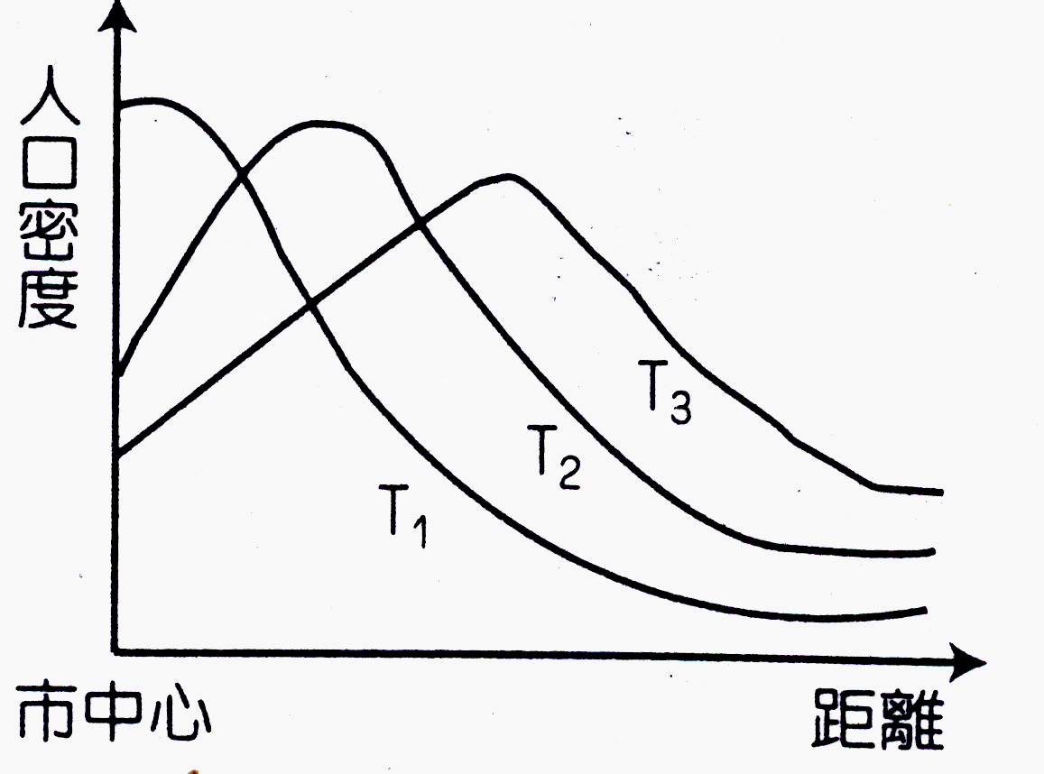
都市人口密度的空間分布變化情形。請問26~27題：
26.圖中該都市人口密度的時空變遷，適合用下列哪
一名詞解釋?
(A)工業化 (B)都市化 (C)商業化 (D)郊區化。
27.造成此地人口密度時空變化的主因為何?
(A)農產專業化 (B)市區地形平坦 (C)交通革新
(D)民族拼盤。
28.紐約能發展成世界級大都市的主要關鍵因素為何?
(A)開發早 (B)市區面積廣大 (C)氣候優良 (D)地理位置優越。
29.(甲)紡織工業;(乙)汽車工業;(丙)鋼鐵工業;(丁)資訊產業，以上產業在美國經濟發展過程中扮演重要角色，若依發展先後順序排列應為:
(A)甲乙丙丁 (B)甲丙乙丁 (C)甲丙丁乙 (D)丙甲乙丁。
◎(甲)石油化學工業;(乙)鋼鐵工業; (丙)汽車工業;(丁)飛機製造;(戊)資訊產業;(己)電影工業。以上是美國重要的工業類型，請問30~31題:
30.美國西岸最具特色的工業是:
(A)甲乙丙 (B)丁戊己 (C)丙戊己 (D)甲丁己。
31.哪一類型的工業為今日美國經濟成長的主要推動力?
(A)丙 (B)丁 (C)戊 (D)己。
32.日本兼業農戶增加是由何因素導致而成？
(A)農產價格低 (B)耕地大 (C)收入相對較低 (D)國際貿易自由化。
◎「美國的某個城市日常用水須由外地輸入，有些水源甚至遠從幾百公里處引來。不僅如此，這城市還飽受各種天然災害襲擊，如太平洋岸的巨浪、沙漠來的乾風煽起林火、板塊活動帶來地震等。」請問:33~35
33.以上所述的特徵，最有可能出現在下列哪一個城市?
(A)西雅圖 (B)洛杉磯 (C)紐約 (D)舊金山。
34.此城市規模不斷的擴大，人口急遽攀升，試問造成都市中建築向平面擴展，市區的
範圍不斷擴大的最主要原因為何?
(A)都市更新 (B)運輸革新 (C)華人大量移入 (D)高科技產業發達。
35.此城市近年深受東部及北部銀髮族的歡迎，成為美國銀髮族移居的熱門勝地，試問
吸引銀髮族到此定居的主要原因為何?
(A)高科技產業發達，生活便利 (B)交通便捷，工商發達 (C)蔬果豐產，物資充沛 (D)陽光充足，氣候溫暖。
36.日本東京有所謂的「膠囊旅館」供遊客住宿，而許多日本節目中也強調空間的運用。請問這和日本哪個地理特性有關?
(A)四面環海 (B)幅員遼闊 (C)南北狹長 (D)地狹人稠。
37.日本加入WTO後，因為國際貿易自由化的壓力，哪種農產品所受影響最大?
(A)大豆 (B)小麥 (C)花卉 (D)稻米。
38.在二次大戰結束後，日本在哪些條件協助下，從民生凋蔽的戰敗國發展成為經濟強國，與下列哪些因素密切相關?(甲)韓戰爆發;(乙)政府政策;(丙)美援支助;(丁)重和諧的民族特性; (戊)終身僱用的企業制度。
(A)甲乙丙丁戊 (B)甲乙丙丁 (C)甲丙丁戊 (D)乙丙丁戊
39.日本先前雖經歷亞洲金融風暴的影響而經濟不景氣，但其平均每人國內生產毛額仍高居全球第二位，主要是因為：
(A)日本儲蓄率高 (B)對外投資累積不少外匯 (C)工業化仍進行中 (D)經濟發展的歷史悠久。
40.日本企業界因應「產業空洞化」的對策「不」包括下列何者?
(A)產業技術升級 (B)發展知識經濟 (C)到國外購併產業 (D)加強研發。
41.(甲)地中海型氣候區;(乙)百貨公司商品圈;(丙)嘉南平原;(丁)美國玉米帶及小麥帶;(戊)
大臺北都會區。上述選項中，哪些是以地理特徵為分類指標的均質區?
(A)甲乙丙 (B)乙丁戊 (C)甲丙丁 (D)甲丙戊。
42.「北美內陸地區的氣候相當多變，冬季寒潮南下，夏季熱浪北上」以上敘述與下列何
者最密切相關?
(A)南北縱走的山脈阻擋 (B)大平原地形平坦 (C)四周洋流影響 (D)位居中緯度的溫
帶地區。
43. (甲)基隆港的腹地; (乙)臺北市通勤區;(丙)加拿大法語區; (丁)海洋性氣候區; (戊)夏作春麥雜糧區;(己)紐約大都會帶，以上選項中屬於機能區的有哪幾項?
(A)甲乙丙 (B)乙丙戊 (C)甲乙己 (D)丙戊己。
44.目前和臺灣建有正式外交關係的國家以拉丁美洲文化區最多，該文化區內的國家大多屬於下列哪二種氣候?
(A)、 (B)、 (C)、 (D)、。
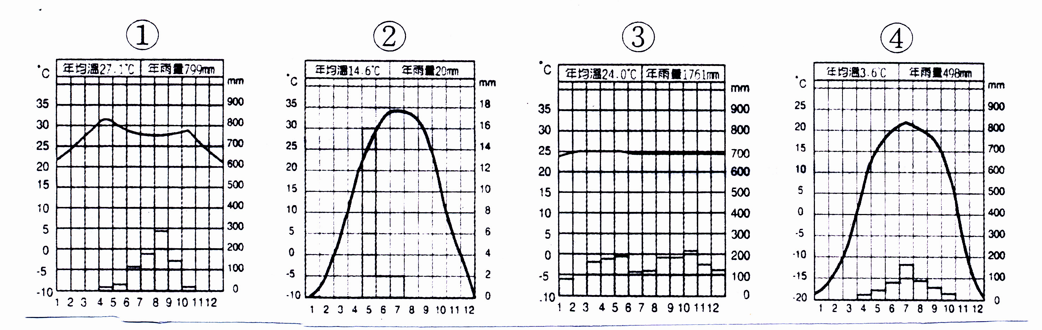

45.「北美愛斯基摩人原過著隨海豹移動而遷徙的採集生活，以冰屋為家:目前加拿大及美國政府教育愛斯基摩人使用獵槍，大量捕殺動物，謀食能力增加，也定居了。」上述愛斯基摩人生活方式改變的最佳解釋為:
(A)不同自然環境，創造出不同的文化 (B)自然環境影嚮人類的生活方式 (C)人類活動遷就當地的原始景觀 (D)不同的文化接觸後會形成合成文化。
46.下列何者是由人類適應自然環境所產生的文化景觀?(甲)耶路撒冷的哭牆；(乙)東西德的柏林圍牆;(丙)東南亞的高架屋;(丁)歐洲人食用橄欖油；(戊)阿拉怕人不吃豬肉;正確的選項是:
(A)甲丙丁(B)乙丙戊 (C)甲丙 (D)丙丁。
47.近年來，國際之間流行加入區域經濟組織來擴大彼此的競爭力，這種想法來自合作組成一個組織可以帶來哪一項發展的優勢?
(A)交通改善 (B)原料增加 (C)市場擴大 (D)勞工素質提高。
48.現今世界之所以能迅速結合，主要與下列哪一因素最「沒有」關係?
(A)資訊的快速流通 (B)交通技術的進步 (C)人口迅速的增加 (D)各地資源分布不均。
49.美國的農業人口僅占全國人口的2.5%，但其農業生產量不但可供自給並大量輸出，成為世界重要的糧食輸出大國，最主要的直接因素是：
(A)氣候適合發展農業 (B)勤奮的民族性 (C)便利的交通 (D)工業化的農業。
50.美國東北角的新英格蘭地區，農業活動由早期的雜耕自給性農作，轉變為現代的專業
化農牧經營。造成這種轉變的主要原因是：
(A)土壤貧瘠 (B)都市興起 (C)勞力不足 (D)地勢崎嶇。

